«Как хорошо уметь читать…»
(или о том, как повысить интерес детей к чтению)
Эти известные многим с детства строчки стихотворения Валентина Берестова бесспорны. Любой здравомыслящий человек осознаёт всю значимость чтения в нашей жизни. Только всё чаще можно слышать от родителей и учителей сетования о том, что дети не любят, не умеют и не хотят читать.
«Почему? – удивятся многие интеллигентные бабушки и дедушки. Столько интересного, полезного и даже захватывающего можно узнать из книг!» Да, это верно. Но сегодня, в XXI веке, много всего интересного, захватывающего и полезного (при лучшем раскладе) можно получить благодаря просмотру видеороликов в Интернете, хороших телепередач. И для получения интересующей информации совсем не обязательно в настоящее время иметь хорошо развитый навык чтения. Познание нового, неизведанного, увлекательного, а также эмоциональные переживания – всё, что раньше привлекало детей в чтении книг, на сегодняшний момент развития общества уже практически не актуально. Да, детям проще взять в руки гаджет – и вот оно – всё, что хочешь, в твоих руках… Информацию они, если пожелают, получат из цифровых источников. Весь вопрос, какого она будет качества.
Последние исследования универсальных учебных действий выявили серьёзную проблему начального школьного образования: многие дети не умеют работать с текстом: вычленять главное, осознавать скрытый смысл. Бывает, что ребёнок бегло читает, техника чтения в норме, а понимание прочитанного частичное. Самое главное в тексте - его смысл, ускользает. И как же тут будет интересно читать?!
Вот и выясняется основное направление усилий педагогов и родителей в овладении детьми чтения как основополагающего учебного навыка. Это работа над пониманием прочитанного, развитие осмысленного и эмоционально значимого чтения. А то, что это необходимо хотя бы для успешного освоения школьной программы по всем предметам, сомнений не вызывает.
Ну и как же нам, взрослым «исхитриться», чтобы детям было интересно читать? В любом формате: бумажные книги или электронные; это уже не имеет значения. Главное – читать, понимать, что читаешь, получать от этого радость, удовольствие, моральное удовлетворение. Ничего здесь хитрого и мудрёного-то и нет. Рассмотрим некоторые приёмы, которые позволят привлечь ребёнка к чтению книг. Я бы даже сказала - не приёмы, а скорее образ жизни, уклад семьи.
«Вы можете не воспитывать своего ребёнка, он всё равно будет похож на вас». Находите время, дорогие родители, взять в руки книгу сами, если хотите, чтобы ваше чадо подружилось с ней.
С самого рождения читайте ребёнку вслух, рассказывайте малышу до 1 года потешки, пестушки, стихи, пойте песенки, сопровождая всё это играми, массажем ладошек, пальчиков. «Сорока – ворона кашу варила, деток кормила…» Наверное, не все современные дети знают такое. Вот вам и трудности с мелкой моторикой в первом классе, проблемы каллиграфии, речевые нарушения.
От 1 до 2-х лет хорошо воспринимаются короткие сказки с повторами («Колобок», «Курочка-Ряба» и др.) Только не включайте аудиозаписи! Маленькому человечку важен эмоциональный контакт с близким человеком. И книга у ребёнка будет с детства связана с уютом, теплом, родными людьми.
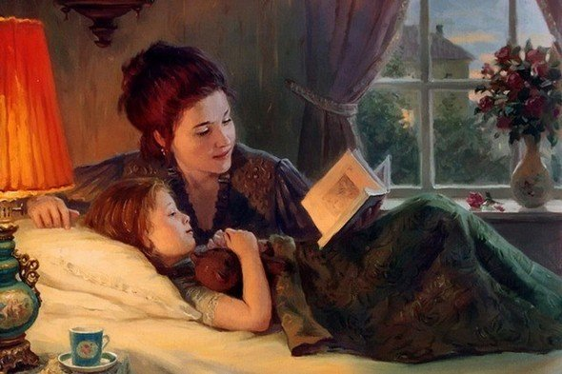
С 3-х до 6 лет рекомендуются для чтения народные сказки, короткие рассказы про животных. Проявите все свои актёрские таланты, и ребёнок будет вас слушать, открыв рот. А после чтения поговорите, обсудите прочитанное, пофантазируйте о том, могло ли быть по-другому. На следующий день попросите напомнить, о чём читали. Вот оно – ненавязчивое обучение пересказу.
С подросшим ребёнком можно разыграть отдельные эпизоды в лицах.
Домашний театр – отличный повод пообщаться и развить творческие способности.
Предоставьте малышу свободу выбора книги. Сходите вместе в книжный магазин и (или) библиотеку. Пусть ребёнок выберет книгу себе сам. Такая самостоятельность ему понравится. Иллюстрации в книге могут изменить отношение к ней. Они должны быть качественными, красивыми, яркими и захватывающими, дающими простор воображению и фантазии. А это как раз то, что нам нужно. Огромное многообразие книг с заманчивыми картинками, вставками, звуками и даже запахами точно не оставит равнодушным ни одного малыша.
Тщательно отбирайте книги по содержанию. Найдите то, что близко вашему ребёнку, что его «цепляет». Всегда интересны книги о сверстниках, о человеческих отношениях, из которых мы должны научить находить что-то для себя, что поможет разобраться в личных переживаниях. Проводите параллели между героями и собой, находите общее и отличное. Сравнивайте литературных персонажей друг с другом, знакомыми, родными и, конечно, с самим ребёнком. Разговаривайте, обсуждайте всё, что прочитали. Не понравилась книга? А почему? Что конкретно не пришлось по душе?
Одним словом, пусть книга станет одним из предметов для межличностного общения родителей и подрастающего поколения. Пусть дети чувствуют, что родители любят их и при всей своей занятости ценят время, проведенное вместе в спокойной, уютной домашней обстановке. Подарите своим детям «главную роскошь на Земле – роскошь человеческого общения» (по мнению бессмертного автора «Маленького принца» А. Сент-Экзюпери).
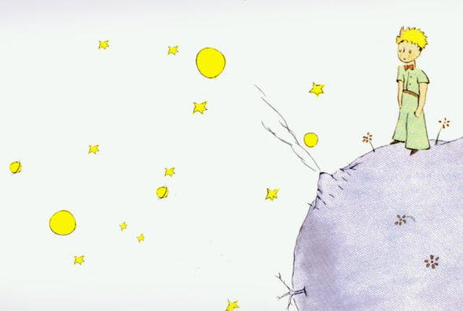
Познакомьте подростка с книжными приложениями. Нет ничего плохого в том, чтобы читать электронные книги. Скачайте, например, приложение Bookmate («Букмейт»). Это не просто программа для чтения с огромной библиотекой. Это ещё и настоящая социальная сеть книголюбов, где они могут находить себе новых друзей, делиться впечатлениями и обмениваться книжными полками. Пусть достижения цивилизации будут во благо нашим детям, в том числе и повышают их интерес к чтению.
Найти время и силы на «домашние чтения» нелегко из-за современного ритма жизни. Многие взрослые просто не успевают уделить должное внимание чтению книг. Но тут уже вопрос ваших личных приоритетов в жизни. И если вы не хотите столкнуться с трудностями ребёнка в школе, а также сами не прочь отдохнуть от суеты, то прямо сейчас выключайте телевизор, откладывайте телефон, достаньте книгу, садитесь удобнее вместе с детьми и читайте, разглядывайте картинки, беседуйте, смейтесь, делитесь положительными эмоциями. Как говорится - «И пусть весь мир подождёт!»
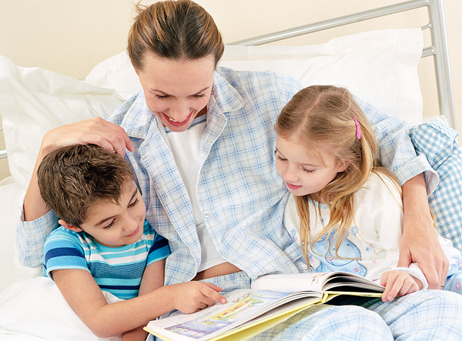
И в заключении хотелось бы отметить, что не надо делать ни в коем случае, ни при каких обстоятельствах!!!
1.Читать произведения с большим количеством непонятных слов. Подбирать книги, не соответствующие по уровню сложности возрасту ребёнка. Всему своё время.
2.Насильно заставлять ребёнка читать, сравнивать с другими, более успешными сверстниками. Это, вполне вероятно, вызовет отторжение сего «неприятного процесса».
3.Наказывать чтением. «Ах, получил двойку! Будешь читать целый час!». (Это реальность, такое действительно бывает!)
Дети, благодаря семейному укладу с особой атмосферой, должны понять, почувствовать, что чтение – это радость, удовольствие, путь познания себя и мира. Читать – это здорово! А хорошо читать – это прекрасно!

Список литературы
- Алексеева А. Е. Формирование готовности к овладению чтением и письмом. Проблемы и пути решения.//- Дошкольное воспитание. – 2007.- № 2. – с.72 – 78.
- Тимофеева И. Н. Что и как читать вашему ребёнку от года до десяти: Энциклопедия для родителей по руководству детским чтением. // - СПб., 2000.

